Game 1：

首先给出结论：利用2只小鼠，在n步操作内，最多可以从 $(1+\frac{n（n+1）}{2})$ 个瓶中找出毒药。

证明：显然地，按照规则，如果最后剩余1只小鼠和t瓶毒药，则还需要（t-1）步操作。

采用数学归纳法。n=1时，结论显然。假设对于不超n步的操作，均已有结论成立。

考虑在（n+1）步操作内，最多可以从x个瓶中找出毒药。

下证 $x=1+\frac{（n+1）（n+2）}{2}$

若 $x>1+\frac{（n+1）（n+2）}{2}$。

第一次若取大于等于（n+2）个瓶混合：

1. 小鼠死亡，按照规则，之后 $n+1$ 步操作找出毒药。
2. 小鼠未死亡，剩余 $\frac{n（n+1）}{2}$ 个可用n步测出

由于上帝存在，上帝会选择步数最多的选择，故该情况下上帝会令小鼠死亡，总计需要n+2步。

第一次若取小于等于（n+1）个瓶混合：

1. 小鼠死亡，之后n步找出毒药
2. 小鼠不死，则对剩余瓶数x’，有 $x'>1+\frac{n（n+1）}{2}$。根据归纳假设，之后n步操作无法找出毒药。

由于上帝存在，总计超过n+1步。

所以在（n+1）步操作内，不可能从超过 $(1+\frac{（n+1）（n+2）}{2})$ 个瓶中找出毒药。

当 $x=1+\frac{（n+1）（n+2）}{2}$ 时，第一次取（n+1）个瓶子混合：

1. 小鼠死亡，则总共需n+1步
2. 小鼠未死亡，剩余 $\frac{n（n+1）}{2}$ 瓶，由归纳假设，总共最多需n+1步

由数学归纳法可知，结论成立。

至于具体的取法，不妨设共有x个瓶子，且 $1+\frac{n（n+1）}{2}<x≤1+\frac{（n+1）（n+2）}{2}$。由刚才的结论，至少需要（n+1）步操作。下面给出一种操作方式：依次取（n+1），n，（n-1），……，2，1瓶药物混合，共计（n+1）次。若小鼠始终未死亡，则最后最多剩余1瓶药，必是毒药。若小鼠在第k步后死亡，则毒 药在这（n+2-k）瓶中。共计（n+1-k+k），即（n+1）步，必定可以找出毒药。

特别地，以题中的32个瓶子为例， $1+28<32≤1+36$，从而需要8步操作。具体操作流程可以参考上一段的取法。

Game 3：

我们可以指出，给n只小鼠编号，通过观察投喂后小鼠的生存状况，最多有2n种不同的表现型。故通过给n只小鼠各不相同的投喂方式，理论上我们最多可以在2n瓶中挑选出毒药。

1. 小鼠全部未死亡，有1种可能，故有一瓶药需要全部小鼠都不喝
2. 1只死亡，有C1n种可能，故有C1n瓶药，他们分别只被某一小鼠喝下
3. 2只死亡，有C2n种可能，故有C2n瓶药，他们中每一瓶分别被某两只小鼠喝下

······

N） 全部死亡，有1种可能，故有1瓶药被所有小鼠都喝

于是，列表

|  |  |  |  |  |  |  |  |  |  |
| --- | --- | --- | --- | --- | --- | --- | --- | --- | --- |
| 编号 | 1 | 2 | 3 | 4 | 5 | 6 | 7 | 8 | 9 |
| A | √ |  |  |  | √ | √ | √ |  |  |
| B |  | √ |  |  | √ |  |  | √ | √ |
| C |  |  | √ |  |  | √ |  | √ |  |
| D |  |  |  | √ |  |  | √ |  | √ |

|  |  |  |  |  |  |  |  |  |
| --- | --- | --- | --- | --- | --- | --- | --- | --- |
| 编号 | 10 | 11 | 12 | 13 | 14 | 15 | 16 |  |
| A |  | √ | √ | √ |  | √ |  |  |
| B |  | √ | √ |  | √ | √ |  |  |
| C | √ | √ |  | √ | √ | √ |  |  |
| D | √ |  | √ | √ | √ | √ |  |  |

对应表格可以给出答案。

Game 4：

首先给出结论：利用2只小鼠，在n步操作内，最多可以从 ${（n+1）}^{2}$ 个瓶中找出毒药。

证明：与Game 1相同，若最后剩余1只小鼠和t瓶毒药，还需（t-1）步操作。

n=0时，结论显然。

n=1时，设四个瓶为A,B,C,D，把A,B混合喂给一号小鼠，把B,C混合喂给二号小鼠。易证这一步操作后，可以根据两只小鼠的死亡情况判断毒药为哪一瓶。

若步数小于n时，恒有结论成立。则设在n步操作内，可以从最多x瓶中筛选出毒药。

若 $x>{（n+1）}^{2}$，根据归纳假设，第一步需要检验至少（2n+2）瓶药。否则若两只小鼠均未死亡，将会剩余超过 $n^{2}$ 个瓶子，无法在剩余（n-1）步中完成检验。同时，两只小鼠被重复投喂的药最多只能有1瓶。否则若两只同时死亡，则无法判断哪瓶是毒药。于是至少有（2n+1）瓶药要被独立地喂给两只小鼠。

那么在第一步中，根据狄利克雷原理，至少一只小鼠需要喝下至少（n+1）瓶独立的药的混合。如果这只小鼠死亡，而另一只小鼠在剩余（n-1）步中最多只能从n瓶中找出毒药，矛盾！

从而 $x≤{（n+1）}^{2}$。 $X={（n+1）}^{2}$ 时，第一步检验2n+1瓶药，若均为死亡则剩余 $n^{2}$ 个瓶子，由归纳假设知总计最多n步；若有一只死亡则从n瓶中最多只需n-1步即可测出。

由数学归纳法，结论成立。即在n步操作内，最多可以从 ${（n+1）}^{2}$ 个瓶中找出毒药。

至于具体的取法，不妨设共有x个瓶子，且 $n^{2}<x≤{（n+1）}^{2}$。由刚才的结论，至少需要n步操作。下面给出一种操作方式：

依次验证（2n+1），（2n-1），……，3瓶，共计n次。具体的投喂方式是：例如某次投喂（2k+1）瓶。把其中的第1瓶至第（k+1）瓶喂给一号小鼠，第（k+1）瓶至第（2k+1）瓶喂给二号小鼠。

若两只小鼠均始终未死亡。则在n步操作后，最多剩余1瓶药，必是毒药。

若在某步中两只小鼠同时死亡，则毒药必为它们被重复投喂的那瓶。这在n步内发生。

若在第k步中一只小鼠死亡，另一只存活。则毒药在死亡小鼠被独立投喂的（n+1-k）瓶中（被重复投喂的那瓶必定不是毒药）。这时只需再进行（n-k）步操作，就可以找出毒药。共计n步。

特别地，以题中的32个瓶子为例， $5^{2}<x≤{（5+1）}^{2}$。故只需进行5步操作即可找出毒药。具体操作流程可以参考上一题的步骤。例如，11，9，7，5遍历所有瓶子，5步之内可以找到。

Game 2：

分析：题目的实质是求检验次数的最小期望值，而这存在一个递推关系。我们先来分析这个关系到底是什么样的形式。

最小期望：我们采取某种策略，使该策略在所有策略中对总花费步数的期望最小。该策略的期望被称为最小期望。

现假设经过若干步操作后还剩x瓶药，2只小鼠，记此时的最优操作下，检验次数的最小期望值为e[x]。容易验证e[1]=0，e[2]=1。现在我们取i瓶药进行测试（$1≤i≤x-1$）。那么现在总实际操作步数增加了1。同时，再分为两种情况讨论：

①若小鼠未死亡。那么我们还剩（x-i）瓶药和2只小鼠。发生这种情况的概率为 $\frac{x-i}{x}$，接下来需要的操作数的最小期望为e[x-i]。

②若小鼠死亡，我们剩余i瓶药和1只小鼠。发生这种情况的概率为 $\frac{i}{x}$，记接下来需要操作数的最小期望为g[i]。而关于g[i]的计算，这是一个简单的递归数列。不难证明：

$$g\left[i\right]=\frac{1}{i}+\frac{i-1}{i}(1+g\left[i-1\right])，g\left[1\right]=0$$

取一瓶恰好是毒药的概率乘以步数。

于是综合以上两种情况，我们记

$$a[i]=1+\frac{x-i}{x}∙e\left[x-i\right]+\frac{i}{x}∙g[i]$$

$a[i]$ 为我们在采取第一步为取i瓶药水喂给小鼠时，剩余部分需要的最小期望步数加1。于是遍历i所有可能的取值，其中的a[i]的最小值f即是我们所需要的e[x]。

由于数列定义中存在求极值的操作，所以强行写出e[x]的通项公式并不现实。我们考虑借助程序实现这一过程。接下来附上C++环境下的程序代码及必要的注释，为了对照方便，上文证明中采用的变量都与代码中的变量一一对应。

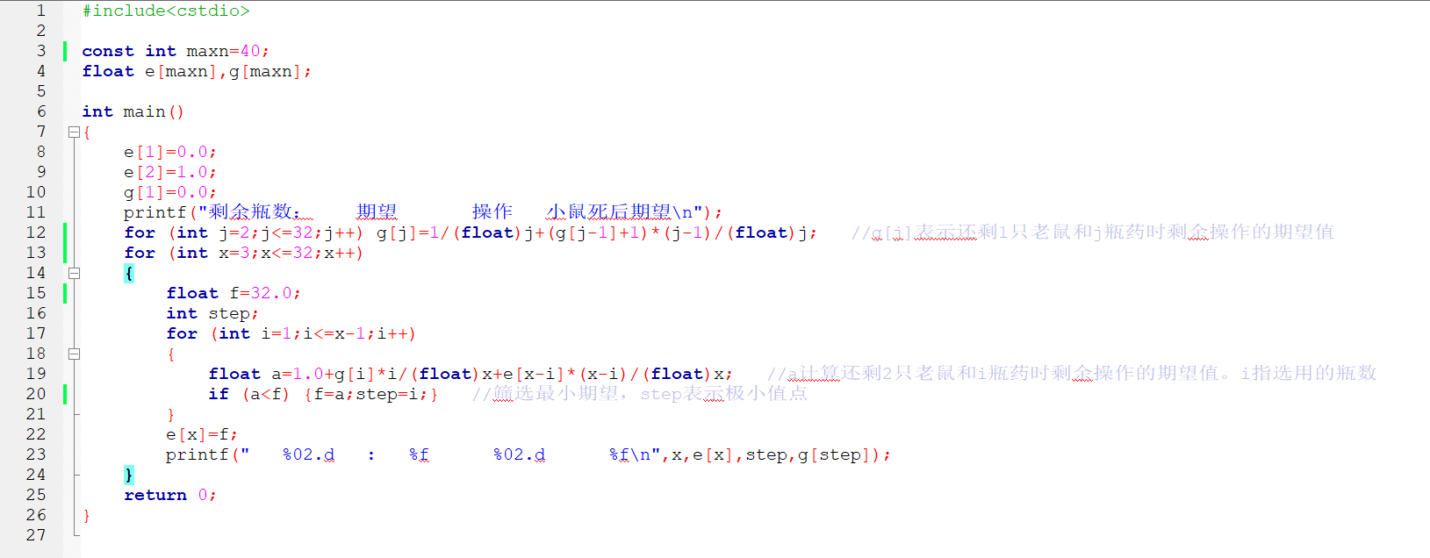

实际操作中我们打印了32瓶的情况，在瓶数更多的情况下只需修改数列项数和循环次数即可。首先附上打印得的表格：

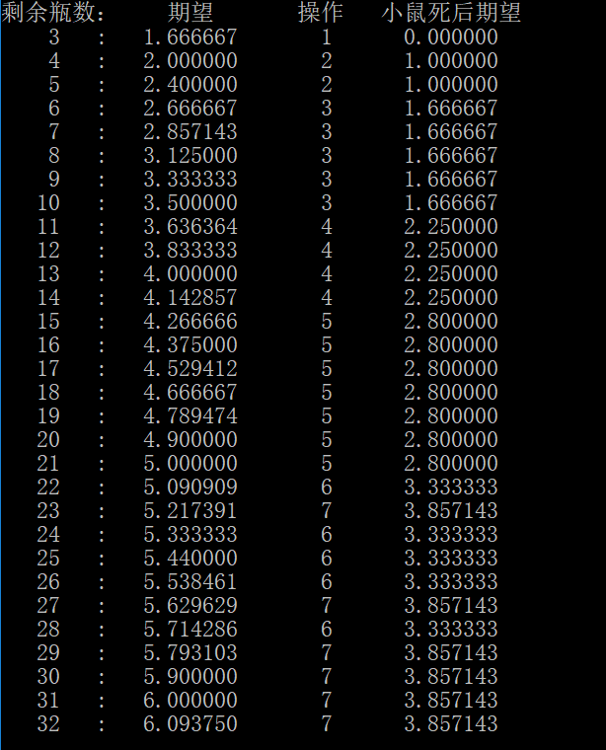

以原题的32瓶的情况为例，简单说明一下表格的对照方法：

剩余32瓶时，检验次数的最小期望值为6.09次。为了达到这个均值，我们应该任取7瓶混合给某一小鼠。若小鼠死亡，则在这7瓶中找出毒药的期望步数为3.86次。若小鼠生还，剩余25瓶。此时剩余操作次数的最小期望值为5.44次。为了达到这个均值，我们应该任取6瓶混合给某一小鼠。若小鼠死亡，则在这6瓶中找出毒药的期望步数为3.33次。若小鼠生还，剩余19瓶。以此类推，最终可以推得覆盖所有情况的最优操作。

特别地，这种方案下可能出现的最小操作步数为2。即第一步操作后小鼠死亡，在这7瓶中任取一瓶喂给另一小鼠，该小鼠又恰好死亡，从而这瓶就是毒药，操作步数为2。类似地可以求得，最坏情况下通过9步操作必定可以找出毒药。